**ANALÝZA**

Praha, 27. června 2024

**Fidelity International: Investiční výhled na 3. čtvrtletí 2024: Hezky opatrně**

**Riziková aktiva vypadají atraktivně a ekonomiky po celém světě zůstávají silné. Některé regiony se vydávají vlastní cestou, což otevírá samostatné příležitosti.**

Je tady postpandemické oživění, na něž jsme tak dlouho čekali?

Ekonomika si letos udržuje slušné tempo, přičemž trhy práce a spotřebitelská poptávka si nacházejí zdravější rovnováhu. Tento posun částečně uklidnil hlavní obavy na trzích, že by ekonomiky – i inflace – dokázaly nadále vzdorovat zpřísňující se politice centrálních bank.

Tento optimističtější ekonomický fundament vede naše úvahy o třech hlavních tématech pro třetí čtvrtletí.

Prvním z nich je, že nastala vhodná doba pro akciovou expozici.

Druhým je Čína. Spouštět oči z druhé největší světové ekonomiky nepovažujeme za moudré, ačkoliv investoři se prozatím drží od jejích břehů dál. Zdá se, že politici jsou s heslem "řízené stabilizace" ochotnější reálně podpořit ekonomiku.

Poslední úvaha je spíše taktického ražení. S tím, jak ekonomiky divergují a otevírají se nové perspektivy, budou investoři chtít aktivněji přistupovat ke správě portfolia.

**Měkké přistání a „risk on“**

Ekonomický příběh roku 2024 zatím stojí na pevných základech. Podle některých signálů si USA stále udržují vedení, ale zdá se, že Evropa a Spojené království se nadechují, aby podaly lepší výkony. Na druhé straně, díky pokračující stabilizaci v Číně by mohl povolit její deflační tlak na globální ekonomiku.

**Graf 1: Růst zisků v USA a Japonsku hnací silou výkonnosti**

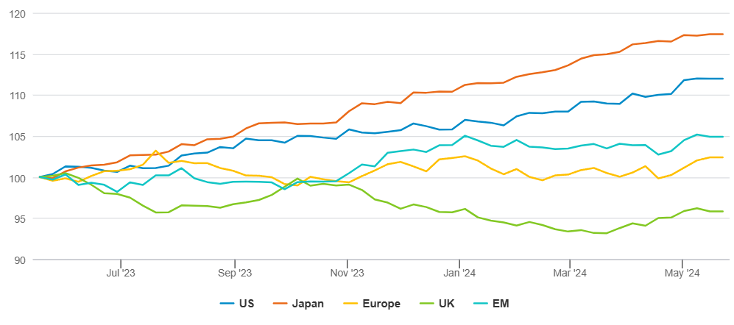*Zdroj: Refinitiv Datastream, Fidelity International, červen 2024.*

Vytrvalá inflace i nadále chladí přílišná očekávání. V minulém čtvrtletí jsme touto dobou vyslovili obavy, že by napjatý trh práce mohl donutit americký Federální rezervní systém k delšímu setrvávání při vyšších sazbách, což by mohlo narušit zatím pozitivní dynamiku roku 2024. Reporty z trhu práce v červnu signalizují napjatější stav, než by si Fed přál, ale díky ochlazení květnové inflace roste naše důvěra, že ceny již nebudou dál zrychlovat. Možný rozsah případného snížení sazeb ze strany Fedu se však od začátku roku výrazně zmenšil. Domníváme se, že laťka pro zahájení cyklu snižování sazeb zůstává vysoko, ale poslední zlepšení inflace je povzbudivou zprávou.

Měkké přistání je v tuto chvíli nejpravděpodobnějším scénářem – a to je dobrá zpráva pro globální růst i pro investory, kteří jsou ochotni podstoupit akciové riziko.

**Řízená stabilizace v Číně**

Nadále se domníváme, že rok 2024 bude pro Čínu ve znamení "řízené stabilizace". Politici se snaží omezit dominantní postavení nemovitostního sektoru a posunout ekonomickou rovnováhu směrem ke spotřebě a výrobě s vyšší přidanou hodnotou.

Investorům nějakou dobu trvalo, než se na tuto změnu adaptovali – zejména po anemickém návratu ekonomiky z pandemie, který omezil investiční apetit v Číně -, ale sentiment se začíná otáčet, byť z nízkých úrovní. S tím, jak se postupně zvedá poptávka po zboží a službách se čínská ekonomika postupně normalizuje.

Rovněž změny politického kurzu začínají v některých oblastech čínské ekonomiky přinášet ovoce. Nejzřetelnější je to vidět ve zpracovatelském průmyslu, který podporuje oživení zámořské poptávky. Určité optimistické signály přicházejí také ze spotřeby, v čele s oživením v oblasti prázdninového cestování.

Tato stabilizace je pro Čínu dobrou zprávou. Je také dobrým znamením pro ostatní regionální ekonomiky a investory, kteří si oddechnou, že ustupuje negativní sentiment, který v zemi panoval v první polovině roku.

**Čas taktizovat**

Pevné fundamenty a zvedající se Čína otevírají dveře pro přidání rizika do našich portfolií. Je však třeba rozlišit drobné nuance: očekáváme, že divergence mezi regiony a sektory budou ve 3. čtvrtletí pravděpodobně vysoké, je tudíž třeba takticky rozmýšlet.

Jedním z bodů divergence je měnová politika napříč rozvinutými trhy. Eurozóna snížila sazby dříve než USA, jak jsme očekávali. To sice vytváří určitý základ, aby Evropa navázala na pozitivní dynamiku z posledních měsíců, ale riziko devalvace eura znamená, že další postup Evropské centrální banky (ECB) při uvolňování měnové politiky je úzce navázán na další počínání Fedu. Považujeme za nepravděpodobné, že by ECB dále výrazně snižovala sazby, aniž by Fed následoval jejího příkladu.

Podmínky se zdají být dobře nastavené, aby americké a japonské akcie pokračovaly ve své rally. Robustní růst a zdravé zisky v prvním případě spolu se strukturálními vlivy a institucionálními reformami v druhém případě do jisté míry ospravedlňují rostoucí valuace v těchto regionech. To ale není vše – zejména v USA hledáme hodnotu mimo největší hype na trhu. Středně kapitalizované společnosti nabízejí silný potenciál dlouhodobého růstu za rozumnou cenu a měly by také vykázat přiměřenou odolnost vůči vyšším sazbám.

**Graf 2: Hodnotu v USA hledejte mezi mid-capy**

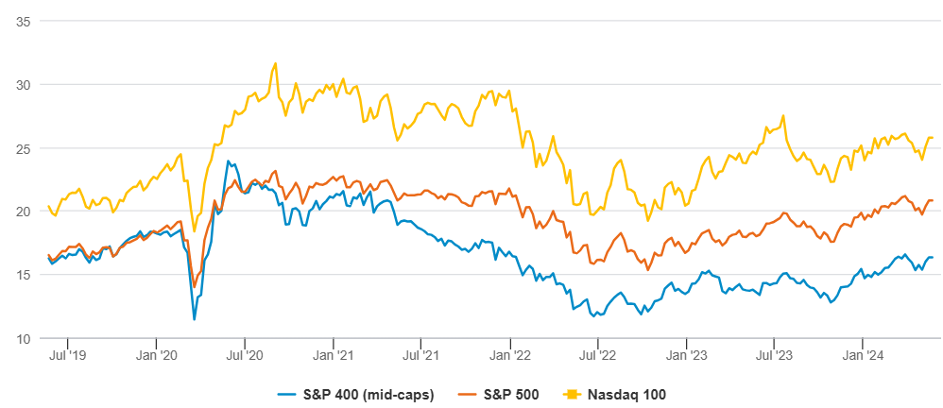

*Zdroj: Refinitiv Datastream, Fidelity International, červen 2024.*

Ze sektorového pohledu je těžké odhlédnout od ziskové dynamiky technologických společností a líbí se nám také pozitivní revize zisků amerických a evropských finančních společností.

Dále se nám líbí konvertibilní dluhopisy, které mohou těžit z případné pokračující akciové síly a zároveň nabídnout určitou ochranu, pokud se úvěrové spready výrazně nerozšíří. Jedná se o segment trhu, který představuje stále více kvalitnějších emitentů, včetně některých z atraktivních růstových sektorů, jako jsou technologie.

Využití podobných tržních příležitostí by mohlo v tomto čtvrtletí pomoci pozvednout výkonnost portfolia. Globální ekonomika nyní pulzuje v pozitivním rytmu, ale rozdílné nastavení monetárních politik bude znamenat diferencovanou výkonnost napříč aktivy.

**Pro více informací kontaktujte:**

**Eliška Krohová**

**Crest Communications, a.s.**

Ostrovní 126/30

110 00 Praha 1

gsm: + 420 720 406 659

e-mail: [eliska.krohova@crestcom.cz](mailto:eliska.krohova@crestcom.cz)

**Informace pro editory:**

**Fidelity International**byla založena v roce 1969 a poskytuje investiční služby a produkty soukromým a institucionálním investorům. Od ostatních globálních investičních společností se liší zejména formou vlastnictví. Jedná o čistě privátní, soukromou společnost vlastněnou přímo členy zakládající rodiny a managementem firmy. Společnost klade veliký důraz na provádění podrobných analýz, na jejichž základě pak identifikují pro klienty nejvýhodnější investiční příležitosti. Její speciální týmy investičních analytiků a odborníků působí ve všech hlavních finančních centrech světa – v Londýně, Frankfurtu, Paříži, Hongkongu, Tokiu, Singapuru, Soulu, Dillí, Bombaji a v Sydney. V současné době administruje aktiva ve výši 87 mld. USD (assets under administration) a globálně pro klienty investovala 290 mld. USD ve 25 zemích napříč Evropou, Asií, Tichomořím, středním Východem a jižní Amerikou. V České republice Fidelity působí od roku 2012 a mezi její klienty patří celá řada významných institucionálních i privátních klientů, všechny významné banky, pojišťovny, finanční společnosti a nezávislí finanční poradci, kteří koncovým investorům zprostředkovávají investiční fondy této globální investiční společnosti.

**Důležité upozornění**

Toto je propagační materiál. Tento dokument nesmí být bez předchozího souhlasu rozmnožován nebo rozšiřován.

Fidelity International poskytuje informace pouze o svých produktech a neposkytuje investiční poradenství na základě individuálních potřeb, jinak než konkrétně řádně stanovené oprávněnou společností při formální komunikaci s klientem.

Jako Fidelity International je označována skupina společností, které tvoří globální organizaci správy investic poskytující informace o produktech a službách v určených jurisdikcích mimo Severní Ameriku. Toto písemné sdělení není směřováno k osobám se sídlem ve Spojených státech a takové osoby nesmí podle něj jednat. Je určeno pouze osobám bytem v takové v soudní příslušnosti, kde jsou příslušné fondy povoleny k distribuci nebo tam, kde není takové povolení vyžadováno.

Všechny názory představují stanoviska společnosti Fidelity, není-li uvedeno jinak. Fidelity, Fidelity International a logo Fidelity International a symbol měny F jsou všechno ochrannými známkami společnosti FIL Limited.

Tento dokument nepředstavuje distribuci, nabídku nebo výzvu k využití služeb investiční správy společnosti Fidelity, ani nabídku ke koupi, prodeji nebo výzvu k nabídce ke koupi nebo prodeji jakýchkoli cenných papírů v jakékoli jurisdikci nebo zemi, kde taková distribuce nebo nabídka není povolena či by byla v rozporu s místními zákony nebo předpisy.

Odkazy v tomto dokumentu na konkrétní cenné papíry nelze vykládat jako doporučení ke koupi nebo prodeji těchto cenných papírů, ale jsou uvedeny pouze pro ilustraci. Investoři by rovněž měli vzít na vědomí, že vyjádřené názory již nemusí být aktuální a společnost Fidelity již mohla jednat. Průzkumy a analýzy použité v této dokumentaci shromažďuje společnost Fidelity pro své potřeby správce investic a je možné, že podle nich již bylo postupováno pro její vlastní účely. Tento materiál byl vytvořen společností Fidelity International.

Minulá výkonnost není spolehlivým ukazatelem budoucích výsledků.

Tento dokument může obsahovat materiály třetích stran, které jsou dodávány společnostmi, jež nejsou spojeny s žádným subjektem Fidelity (obsah třetích stran). Společnost Fidelity se nepodílela na přípravě, přijetí ani úpravě takových materiálů třetích stran a výslovně ani implicitně takový obsah neschvaluje ani nepodporovala.

Údaje nejsou auditované. Odborníci provádějící průzkum zahrnují společníky a analytiky. Doporučujeme, abyste si před uskutečněním jakéhokoli investičního rozhodnutí opatřili podrobné informace. Investice by měly být prováděny na základě aktuálního prospektu (v angličtině a češtině) a dokumentu KIID (Klíčové informace pro investory) - dostupný v angličtině a češtině, které jsou dostupné spolu s výročními a pololetními zprávami zdarma na https://www.fidelityinternational.com nebo od našich distributořů a našeho evropského Centra služeb v Lucembursku, sídlící na adrese FIL (Luxembourg) S.A. 2a, rue Albert Borschette BP 2174 L-1021 Luxembourg.

Fidelity Funds "FF" je otevřená investiční společnost (SKIPCP) sídlící v Lucembursku, která disponuje akciemi různých tříd. Společnost FIL Investment Management (Luxembourg) S.A. si vyhrazuje právo ukončit nabízení podfondu a jeho podílových jednotek na trhu v souladu s článkem 93 písm. a) směrnice 2009/65/ES a článkem 32 písm. a) směrnice 2011/61/EU. Toto ukončení bude předem oznámeno v Lucembursku.Obchodní známky třetích stran, autorská práva a další práva duševního vlastnictví zůstávají majetkem jejich konkrétních vlastníků.

Investoři a potenciální investoři mohou získat informace o svých právech ve spojení se stížnostmi a soudními spory na tomto odkazu: https://www.fidelity.cz (v češtině).

MKAT12329